ЛАБОТАТОРНАЯ РАБОТА №4
«БАЗОВЫЕ РАСТРОВЫЕ АЛГОРИТМЫ»
1. Цель работы
Целью работы является изучение и практическое закрепление знаний по использованию базовых алгоритмов растеризации отрезков и кривых с помощью следующих алгоритмов:
− пошаговый алгоритм;
− алгоритм ЦДА;
− алгоритм Брезенхема;
− алгоритм Брезенхема (окружность);
− алгоритм Кастла-Питвея;
−алгоритм сглаживания Ву.
Необходимо разработать приложение, иллюстрирующее работу указанных алгоритмов и позволяющее сравнить их скорость и результат.

2. Теоретическая часть
2.1 Пошаговый алгоритм
Координаты точек прямой пошагово вычисляются по уравнению прямой для двух заданных точек.
2.2 Алгоритм ЦДА
Алгоритм строит линию между двумя заданными точками путем пошагового прибавления рассчитанных приращений по координатам x и y. Алгоритм работает с вещественными числами, поэтому активно использует округление координат.
2.3 Алгоритм Брезенхема
Алгоритм использует целочисленные значения, избегая медленных операций с дробными числами.
2.4 Алгоритм Брезенхема(окружность)
Алгоритм заключается в вычислении координат пикселей окружности с центром в начале координат в одном октанте, а затем симметричного отражения их на другие. Как и алгоритм для прямой, использует целые числа.
1
2.5 Алгоритм Кастла-Питвея
Алгоритм заключается в построении кода Ротштейна, состоящего из символов «D» и «S», соответствующие движению по диагонали или одной оси соответственно. Код впоследствии расшифровывается, и по нему строится прямая.
2.6 Алгоритм Ву(линия)
Алгоритм заключается в отрисовке пикселей с разной интенсивностью, зависящей от степени покрытия.
2.7 Алгоритм Ву(окружность)
Покрытие пикселей соответствует алгоритму для прямой, только применяется для дуги в одном октанте. Для остальных отражается симметрично.

3. Практическая часть
3.1 Основная информация
Проект разделен на 3 части: RasterEngine – библиотека методов, содержащая алгоритмы. VirtualGrid – классы, хранящие матрицу пикселей, управляющие результатами бенчмарка. GridPainter – класс, рисующий сетку и пиксели.
Приложение работает с массивом чисел, который алгоритмы заполняют в ходе работы, и по которому происходит отрисовка.
Приложение содержит стресс-тестирование на случайных отрезках и окружностях, которое замеряет время работы алгоритмов.
3.2 Пошаговый алгоритм
- Вычисляются dx, dy.
- Если dx = dy = 0 – вырожденный случай, алгоритм завершается, возвращая одну точку.
- Выбирается ось обхода по максимуму из dx, dy.
- Вычисляется наклон k
- Для каждого x_i от начала до конца вычисляется y_i = y_0 + k*dx_i и отмечается пиксель.
3.3 Алгоритм ЦДА
- Координаты конечных точек округляются.
- Вычисляется steps = L = max(dx, dy) – количество шагов, при L =0 вырожденный случай, возвращается единственная точка.
2
- Рассчитывается k – наклон прямой.
- На i-ом шаге округляются координаты, рассчитываем приращения координат dx/L и dy/L и прибавляются к текущим координатам.
3.4 Алгоритм Брезенхема
- Вычисляются dx = x1 - x0, dy = y1 - y0 и знаки движения.
- Вычисляется величина ошибки err = dx - dy.
- Отмечается пиксель, после этого, если достигнут конец, алгоритм завершается
- Вычисляется удвоенный критерий и в зависимости от его значения производится шаг по одной из осей.
- Возврат к шагу 3.
3.5 Алгоритм Брезенхема(окружность)
- Проверка на вырожденные случаи, если радиус равен 0, отмечается точка и алгоритм завершается.
- Инициализируются x, y и вспомогательная переменная p.
- Если x <= y , отмечаются 8 симметричных пикселей в каждом октанте, x увеличивается на единицу. Иначе алгоритм завершается.
- Если p <0, то p += 2x + 1, иначе p += 2 * (x - y) + 1.
- Возврат к шагу 3.
3.6 Алгоритм Кастла-Питвея
- Вычисляются dx и dy, проверяется вырожденный случай, когда они оба равны нулю, если так, то отмечается точка и алгоритм завершается.
- Инициализируются необходимые переменные.
- Строится код Ротштейна.
- Проход по коду и движение с отметками соответствующих координат.
3.7 Алгоритм Ву(прямая)
- Вычисляются dx и dy. Проверка вырожденных случаев, когда прямая вертикальна или горизонтальна. В таком случае отмечаются по порядку пиксели без сглаживания.
- Выбирается обход в зависимости от разницы координат и ориентируется обход.
- Градиенту присваивается значение dy / dx.
- Пиксели отмечаются с соответствующей интенсивностью: начальные с 1, остальные с меньшей в зависимости от положения.
- Идеальная линия сдвигается на градиент.

3
3.8 Алгоритм Ву(окружность)
- Проверка на вырожденные случаи, если радиус равен 0, отмечается
- точка с интенсивностью 1 и алгоритм завершается.
- X начинается от 0, yIdeal = r.
- Если не достигнута диагональ октанта: y0 = floor(yIdeal), frac = yIdeal − y0
- Отмечаются восемь пикселей в каждом октанте с интенсивностью, 1-frac. Затем еще 8 сдвинутых с интенсивностью frac.
- Увеличивается x, yIdeal = sqrt(r*r – x*x)).
- Возврат к шагу 3.
4.Сравнение алгоритмов ЦДА и Брезенхема
Сразу понятно, что алгоритм Брезенхема намного быстрее алгоритма ЦДА. Все потому, что второй работает с действительными числами, а это значит используются гораздо более трудоемкие операции. Помимо этого, существует необходимость округлять координаты при построении пикселя. Ниже приведено сравнение данных алгоритмов в разработанном приложении.
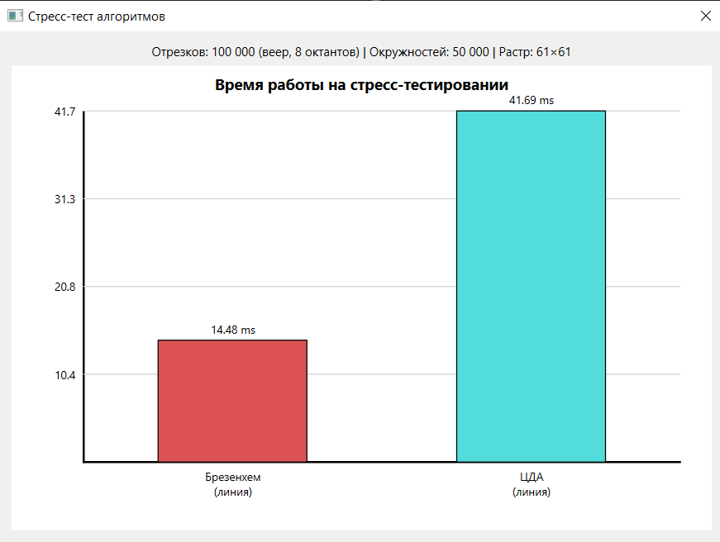
Рисунок 1 – сравнение алгоритмов Брезенхема и ЦДА
Как можно увидеть, алгоритм Брезенхема почти в 3 раза быстрее алгоритма ЦДА. Это подтверждает непопулярность алгоритма ЦДА в наше время.

4
5.Выводы
Я изучил специфику и применение на практике алгоритмов растеризации прямых и окружностей, таких как пошаговый алгоритм, алгоритм ЦДА, алгоритмы Брезенхема, алгоритмы Ву, алгоритм Кастла-Питвея. Разработал приложение, позволяющее пользователю использовать указанные алгоритмы, сравнивать их производительность.

6

